臺 中 市信義國小 96學年度 第二學期 期末考 五年級 數學科試卷 五年 ___班 姓名：__________

一、選擇題：（10％）
- （ ）如圖，哪一個形體沒有互相垂直的面？ˉ(1)甲ˉ(2)乙ˉ(3)丙ˉ(4)丁。
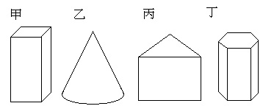
- （ ）4.8平方公里有幾公畝？ (1)48 (2)480 (3)4800 (4)48000。
- （ ）阿湯哥的水壺容量約1 (1)公秉 (2)公升 (3)毫公升 (4)公合。
- （ ）信義國小的面積約3.9 (1)平方公里 (2)公頃 (3)公畝 (4)平方公尺。
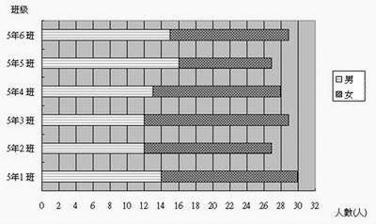
- （ ）這是歡樂國小5年級各班男女的人數長條圖，男生最多和最少的班級相差多少人？

(1)1人 (2)2人 (3)3人 (4)4人。
二、填填看：（50％，每格2分）
- 有一個角錐，底面是七邊形，它的邊數有（ ）個，頂點數有(ˉˉ)個。
- 把下面的四角錐、五角柱形體如圖所示縱切、橫切後，所產生新的面會是什麼形狀呢？
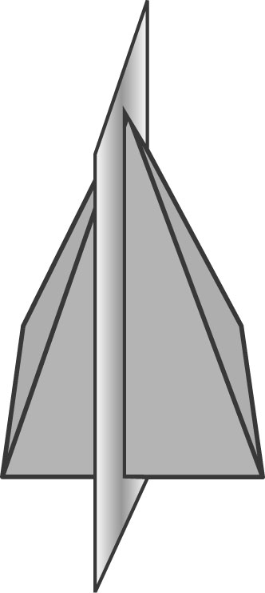（ ） 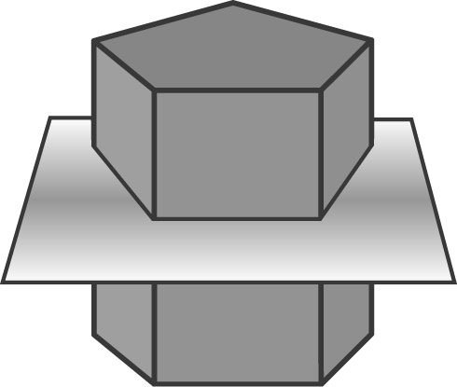 （ ）
- 把分數換成小數，把小數換成分數。 ＝(ˉˉ) 5＝(ˉˉ)
6.38＝(ˉˉ) 0.418＝(ˉˉ)
- 這是臺北市捷運木柵線的票價表。
（1）從中山國中站到哪些站，票價
都是25元？(ˉˉˉˉ)站和
(ˉˉˉˉ)站。
（2）小夫從中山國中站上車，先坐到
六張犁站下車，再從六張犁站坐
車到動物園站下車；胖虎從中山
國中站直接坐到動物園站下車，
他們兩人誰花的車票錢比較多？
(ˉˉˉ)。多（ ）元。
- (1)完成下面各柱體和錐體的透視圖。
(2)寫出各形體的名稱。 （4％）
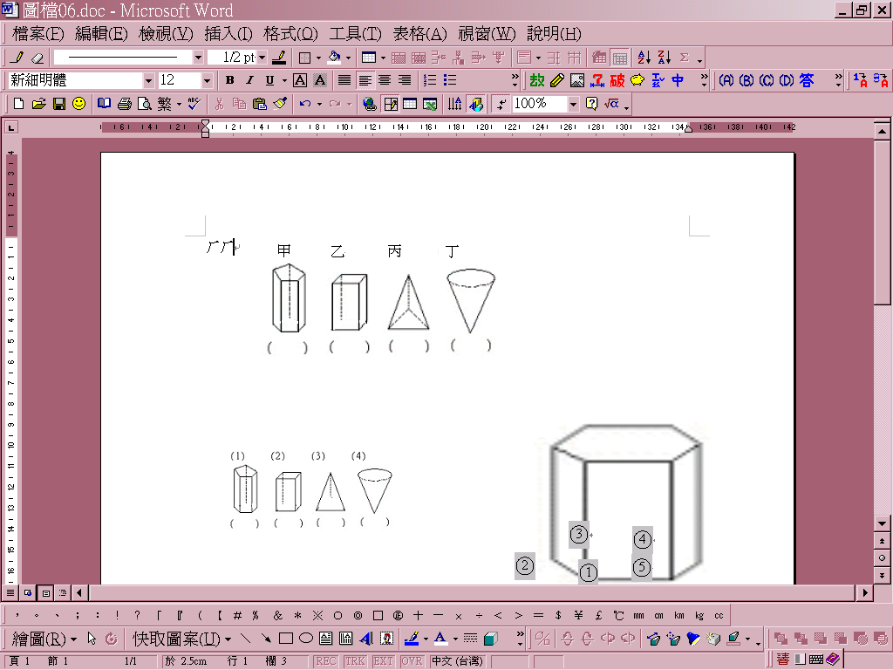
6.在□裡填入＞、＜或＝
(1)35立方公尺 □ 4公秉
(2) 466公頃 □ 4.7平方公里
(3) 330公斤 □ 0.3公噸
(4) 5立方公尺□ 5000000立方公分
(5) 9公頃□ 90公畝
※背面還有題目，繼續努力！※
7.ㄅ圖是(ˉ ˉ )的展開圖，組合後有
( ˉ)個面、(ˉ )條邊和(ˉˉ)個頂
點。
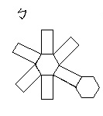
三、用直式算算看，並驗算：（6％）
（1）36.54÷18＝ 驗算：

（2）28.8÷12＝ 驗算：

四、畫畫看，做做看：（10％）
下面是豆豆6月～11月的體重紀錄。
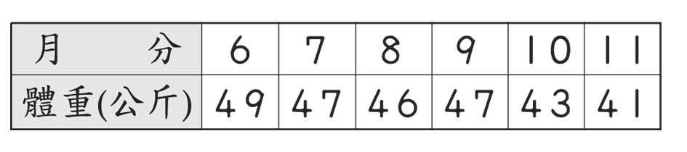
(1)請將上面的資料畫成折線圖。（4％）
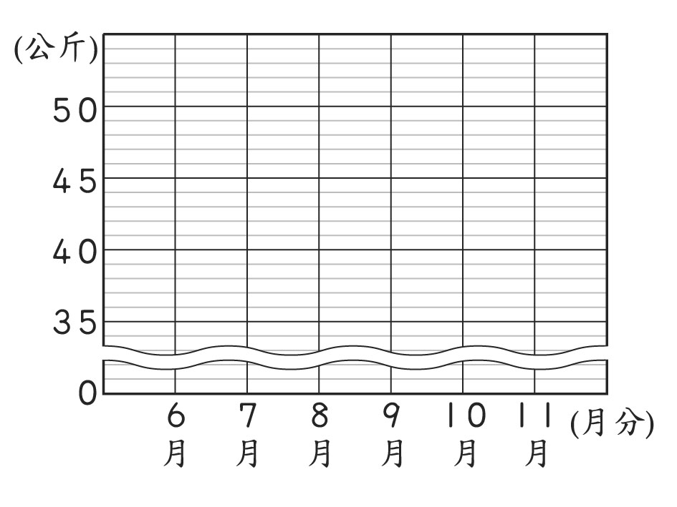
(2)哪一個月豆豆的體重不但沒有減輕，反而增加？( )月
(3)從( )月到( )月，豆豆的體重減輕最多。
五、把做法和答案記下來：（20％）
- 有一個游泳池，長60公尺、寬25公尺、水深1.5公尺，每個月換3次水，一個月的用水量是多少立方公尺？也可以說是多少度的水？（4％）
- 王伯伯家有一間內部長8公尺、寬4公尺、高1公尺的儲藏室，它的體積是多少立方公尺？也可以說是多少立方公分？（4％）

- 水箱裡面的長、寬、高分別是16公分、12公分、22公分。阿美把1920毫公升的水倒入水箱後，現在水箱裡的水有多深？（3％）

- 自助餐店五月分用掉了10包米，每一包重32.24公斤的米，在五月分平均每天用掉多少公斤的米？（3％）

- 撈出來的金魚體積是多少？()
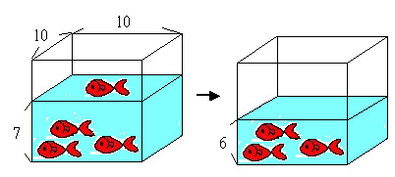
（3％）
（長寬高為容器內部所量得數據，單位：公分）

6.一臺3.6公噸的卡車，載了4608公斤的砂石，這輛卡車共重多少公噸？（3％）

7.算一算，下面容器可以裝多少公升的水？【木板厚5公分，有蓋。】（4％）
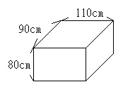

※一定要再檢查哦！※

